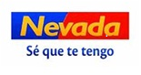

***SISTEMA ADMINISTRACIÓN DE CAMPAÑAS***

MEMORIA DESCRIPTIVA

**Autor:** Carolina Ruival

**Sector:** Desarrollo de Sistemas.

**Fecha:** 14/09/2016

Contenido

II. Histórico de Cambios 2

III. Objetivo 3

IV. Descripción del Sistema Administrador de Campañas 3

# Histórico de Cambios

|  |  |  |
| --- | --- | --- |
| **Revisión** | **Fecha** | **Descripción** |
| 0 | 14/09/2016 | Revisión inicial |
|  |  |  |
|  |  |  |

# Objetivo

El objetivo del presente documento es describir el nuevo sistema “Administrador de Campañas” y cómo se relaciona con la organización.

# Descripción del Sistema Administrador de Campañas

Este sistema está compuesto por aplicaciones que tienen como objetivo administrar las campañas que utiliza el sector de Call Center diariamente para comunicarse de una manera más eficiente con los clientes.

**Gestionar Campañas**

Esta aplicación permite gestionar, agregar, modificar, eliminar y segmentar los distintos tipos de campañas que se detallan a continuación:

* **MORA**

Son campañas salientes que subdividen en Renglones de Campaña:

* **Vencimiento**
* **Amarilla**
* **Capital**
* **Capital 2**
  + **TELEMARKETING**

Son campañas salientes que se subdividen en Productos:

* **Red Asistencia**
* **Seguros Galicia**
* **Servicio SMS**
* **Visa**
* **Prestamos**
* **PROMOCION**

Son campañas salientes que se subdividen en Productos:

* **Inactivos**
* **Web**

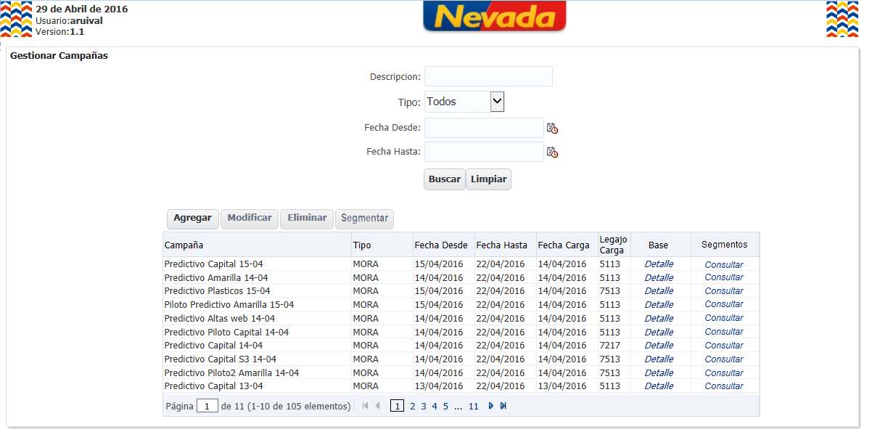

***Agregar Campaña***

Esta aplicación requiere indicar los siguientes datos:

* Descripción
* Tipo
* Renglón de Campaña
* Producto
* Fecha Desde
* Fecha Hasta
* Base de clientes

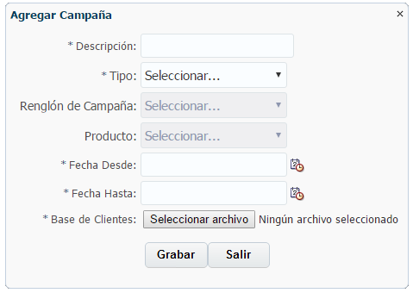

***Modificar Campaña***

Esta aplicación permite modificar los siguientes datos:

* Fecha Desde
* Fecha Hasta

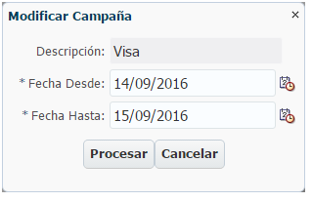

***Eliminar Campaña***

Esta aplicación permite eliminar todos los datos de la campaña.

***Segmentar Campaña***

Esta aplicación permite particionar una campaña vigente en partes gestionables.

La aplicación muestra durante la segmentación los siguientes datos de referencia:

* No Trabajados
* No Trabajados Filtrados
* Trabajados

Para segmentar campañas de Tipo MORA se pueden utilizar los siguientes filtros:

* Sucursales
* Cantidad de Clientes
* Plan de Pago

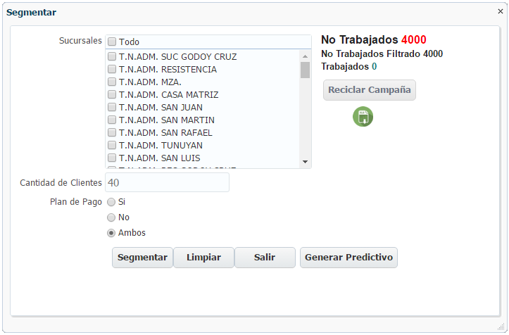

Para Segmentar Campañas de Tipo TELEMARKETING y PROMOCION se pueden utilizar los siguientes filtros:

* Sucursales
* Cantidad de Clientes
* Rango de edades
* Con Resumen

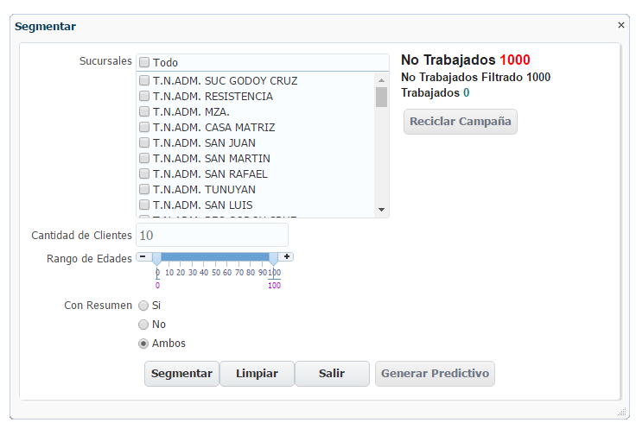

Esta aplicación posee una funcionalidad que permite **Reciclar Campañas**. Esta funcionalidad permite barrer la campaña nuevamente segmentando y dependiendo de las Tipificaciones seleccionadas en los mensajes durante la comunicación con el cliente.

**Generador Predictivo**

Esta aplicación permite que a partir de un segmento seleccionar Tipos de Teléfonos y generar un archivo con formato txt para ingresar en el IVR.

La aplicación valida para las campañas de Tipo TELEMARKETING y PROMOCION que el Tipo de Teléfono seleccionado:

* No se encuentre protegido por la ley **“No Llame”**.
* No se encuentre en la **Lista Negra**.

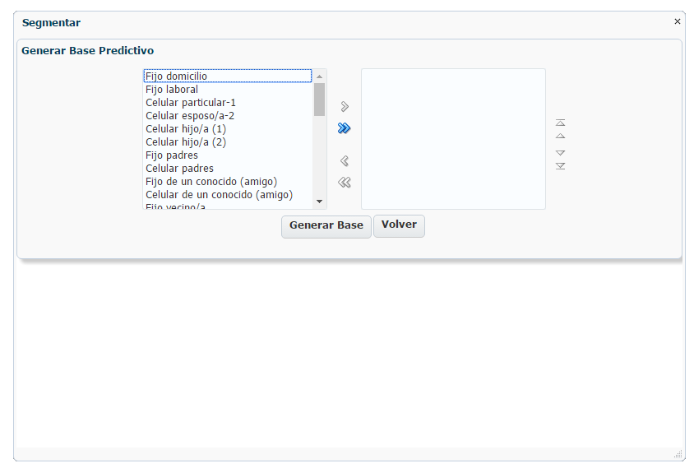

**Agregar Mensaje**

Esta aplicación permite agregar un mensaje por cada llamado que se realiza a un cliente y observar el historial de los últimos mensajes.

La aplicación requiere que se seleccionen los siguientes datos:

* **Campaña**
* **Tipificaciones**

Este dato depende del Tipo de la campaña seleccionada:

* MORA se presentan las Tipificaciones definidas para este tipo de campaña.
* TELEMARKETING ó PROMOCION se presentan las Tipificaciones definidas para este tipo de campaña.
* CALL CENTER-IN se presentan las Tipificaciones definidas para este tipo de campaña.
* **Carga**
* Predictivo
* Manual

La aplicación no requiere que se ingresen los siguientes datos:

* **Mensaje**
* **Fecha de compromiso** 🡪 se muestra si la campaña es de Tipo MORA.
* **Incluir en la lista negra** 🡪 se muestra si la campaña es de Tipo TELEMARKETING ó PROMOCION.

Se muestran los datos de cada cliente como se detalla a continuación:

* Estado Listín
* Documento
* Nombre
* Dirección
* Teléfono

También registra la cantidad de gestiones realizadas.

